

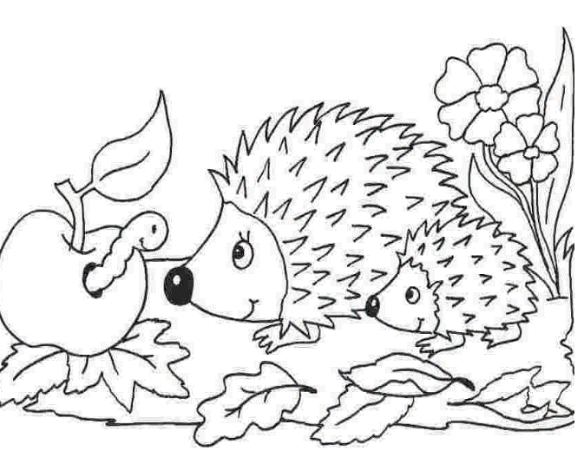 GUÍA 6 COMPRENSIÓN DEL ENTORNO SOCIOCULTURAL

Nombre:________________________________________

Indicaciones generales:

1.- Lean en voz alta cada una de las instrucciones, analizando cada una de ellas.

2.- Escuchar las respuestas de los niños y niñas.

3.- Apóyelo, siempre que sea necesario o se lo solicite.

**4.- Enviar algunas fotitos del proceso al WhatsApp del curso.**

5.- Recuerden, ante cualquier duda o consultan, no duden en hacérmela saber.

Actividad 1

“Paisaje rural y paisaje urbano”

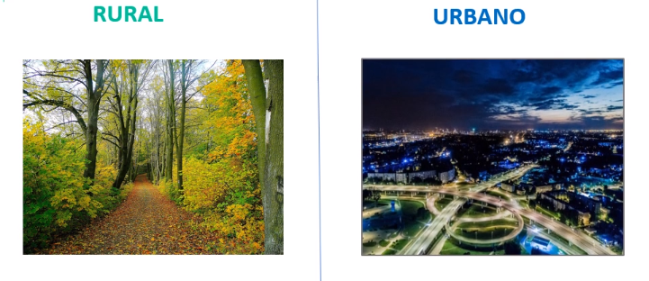Observar las imágenes y comentar sus características.

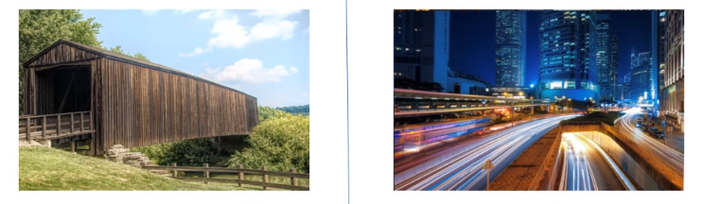

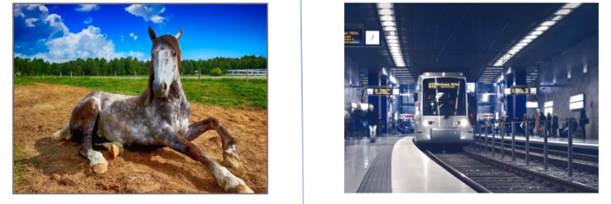

Actividad 2

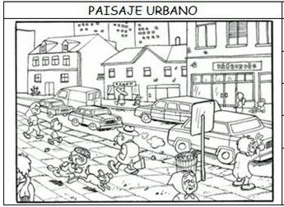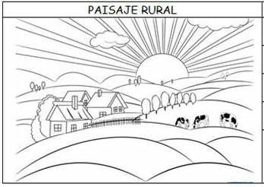 Nombra 5 elementos del paisaje rural y 5 del paisaje urbano.

Actividad 3

Confeccionar una maqueta de paisaje, puede ser rural o urbano. La próxima clase lo comentaremos.